Государственное бюджетное профессиональное образовательное учреждение
«Магаданский политехнический техникум» (ГБПОУ «Магаданский политехнический техникум»)

Специальность «Информационные системы и программирование»

Практическая работа №1
Анализ предметной деятельности «Сохраненные вакансии»

Студент 2ИСП-09 _______Т. А. Крохин

Преподаватель _______А.С. Кашпур

Магадан
2026
Предметная область.
Сохранённые вакансии – система учета и отслеживания вакансий, на которые соискатель откликнулся или планирует откликнуться. Включает сбор информации о вакансиях (должность, компания, условия), регистрацию этапов прохождения отбора (отправка резюме, собеседования, получение ответа) и формирование отчетности по результатам поиска работы.
Цель задачи
Обеспечить систематизированный учет вакансий для контроля этапов трудоустройства, анализа эффективности поиска работы и своевременного реагирования на изменения статуса откликов.
Предмет исследования
Процессы сбора, регистрации, отслеживания и анализа информации о вакансиях и этапах трудоустройства.
Объект исследования
Система учета сохранённых вакансий для соискателей работы.
Точка зрения.
Соискатель работы (лицо, заинтересованное в эффективном поиске работы и отслеживании всех этапов трудоустройства).
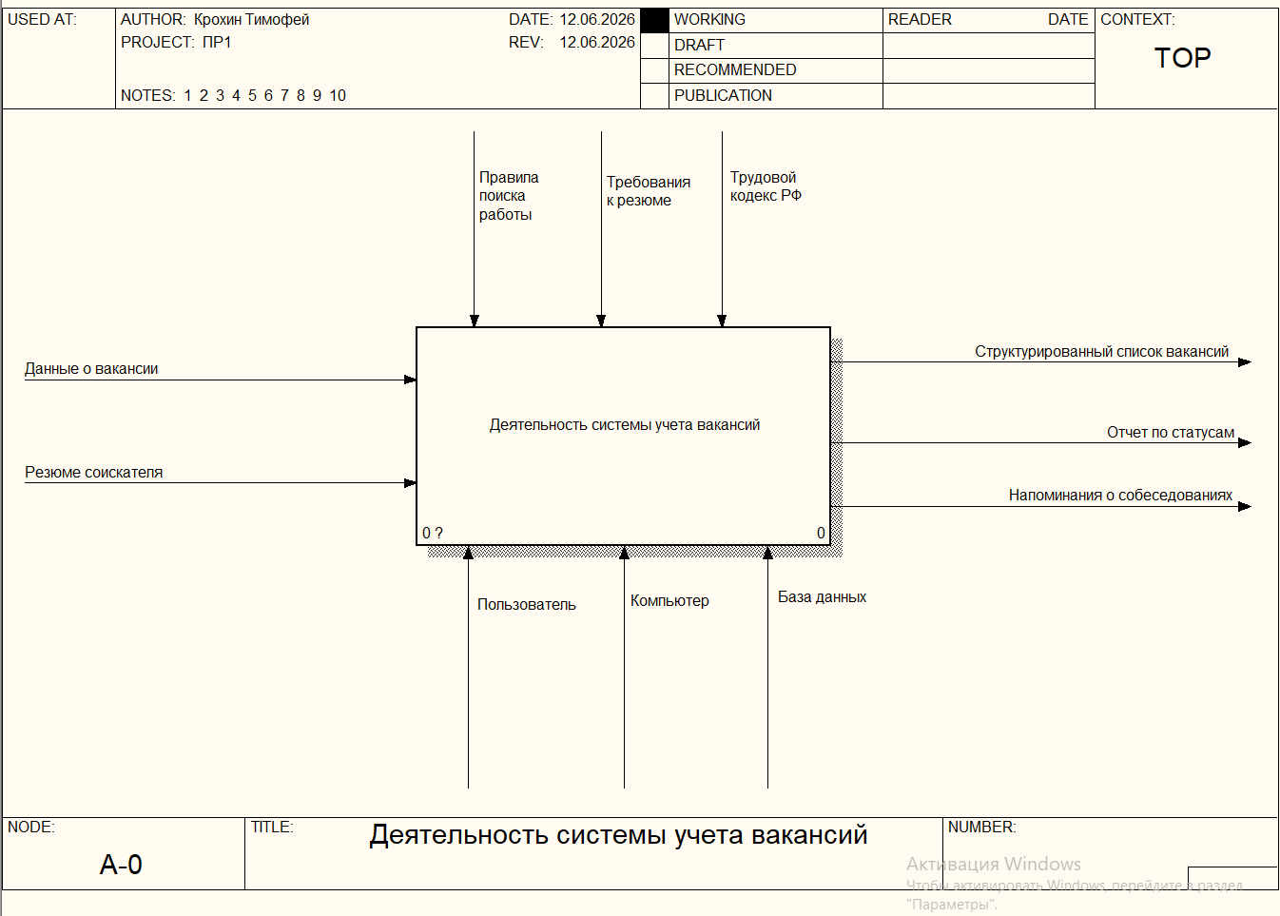
Рис. 1. Контекстная диаграмма IDEF0 «Учёт полива растений»

Входные данные:
- Информация о вакансиях – данные о найденных вакансиях с сайтов по трудоустройству (название должности, компания, требования, условия, зарплата, ссылка).
- Резюме соискателя – информация о навыках, опыте работы и образовании для отклика на вакансии.
Управление:
- Правила поиска работы – рекомендации и стратегии эффективного поиска работы.
- Требования к оформлению резюме – стандарты и правила составления резюме.
- Трудовой кодекс РФ – законодательные нормы, регулирующие трудовые отношения.
- Рыночные стандарты зарплат – информация о среднем уровне оплаты труда по отраслям.
Механизмы:
- Соискатель (пользователь) – лицо, осуществляющее поиск работы.
- Компьютер – технические средство для работы с системой.
- База данных – система хранения информации о вакансиях.
- Интернет-браузер – программное обеспечение для доступа к сайтам вакансий.
Выходные данные:
- Структурированный список вакансий – систематизированная база данных о всех найденных вакансиях с указанием статусов.
- Отчет по статусам откликов – информация о количестве отправленных резюме, полученных ответов, назначенных собеседований.
- Напоминания о собеседованиях – уведомления о предстоящих встречах с работодателями.
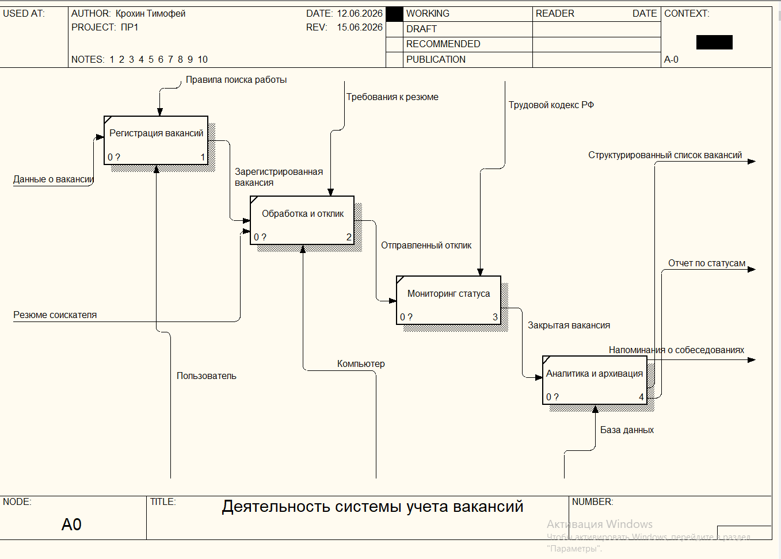
Рис. 2. Контекстная диаграмма IDEF A-0 (Декомпозиция диаграммы IDEF0).

Блок диаграммы: | Описание:
A1. Регистрация вакансии. | Получение информации о новой вакансии с сайтов по трудоустройству или от знакомых. Внесение основных данных в систему: название должности, компания, зарплата, требования, ссылка на вакансию. На выходе – новая запись в базе данных со статусом «Новая».
A2. Обработка и отклик. | Анализ требований вакансии, адаптация резюме под конкретную должность, написание сопроводительного письма. Отправка резюме через сайт или email. Изменение статуса вакансии на «Отправлено». Фиксация даты отклика.
A3. Мониторинг статуса. | Отслеживание реакции работодателя на отклик: получение приглашения на собеседование, отказ или отсутствие ответа. Внесение информации о назначенных собеседованиях (дата, время, формат, контактное лицо). Обновление статуса вакансии («Собеседование», «Отказ», «Оффер»).
A4. Аналитика и архивация. | Агрегация данных о всех вакансиях за определенный период. Расчет статистики: количество откликов, процент положительных ответов, среднее время рассмотрения. Формирование отчетов. Перенос завершенных вакансий (отказ или принятие оффера) в архив.

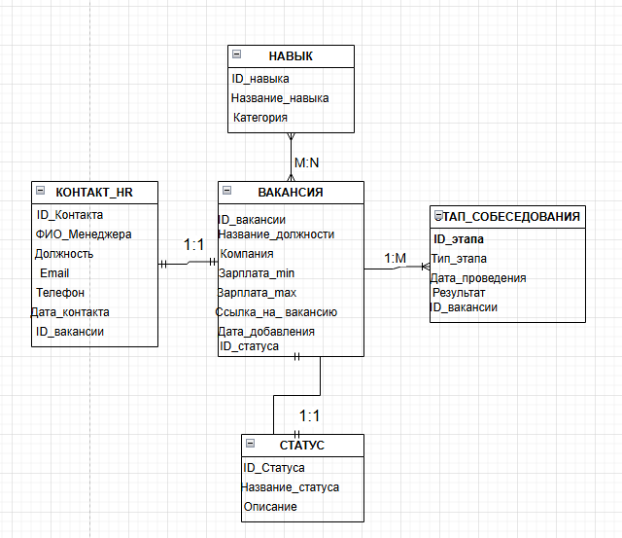
Рис. 4. Диаграмма IDEF1.
Глоссарий терминов:

Термин: | Определение:
Вакансия | Свободная должность в организации, требующая заполнения специалистом.
Соискатель | Физическое лицо, осуществляющее активный поиск работы и подающее заявки на вакансии.
Резюме | Документ, содержащий краткую информацию о навыках, образовании и опыте работы соискателя.
Сопроводительное письмо | Текст, объясняющий мотивацию кандидата и его соответствие требованиям конкретной вакансии.
HR-менеджер | Специалист отдела кадров, ответственный за подбор персонала и первичный контакт с кандидатами.
Оффер (Job Offer) | Официальное письменное предложение о работе от работодателя с указанием условий труда и заработной платы.
IDEF0 | Метод функционального моделирования процессов,  отражающий основные функции системы и потоки данных между ними.
IDEF1. | Метод информационного моделирования, описывающий сущности предметной области, их атрибуты и связи между ними.
Контекстная диаграмма. | Диаграмма верхнего уровня, показывающая систему как единый блок и её взаимодействие с внешней средой.
Диаграмма декомпозиции. | Диаграмма, раскрывающая внутреннюю структуру путем разбиения основных функций на подфункции.

